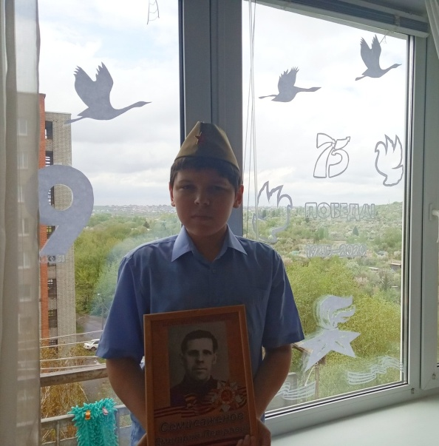
Здравствуйте , ветераны войны!
Пишет Вам ученик 5 класса Вилков Даниил.
Хочу выразить Вам огромную благодарность за мирное небо над головой, за яркое солнце, за наше счастливое детство.
Мы не теряем близких людей на войне, нас, детей, не угоняют в плен. Нет холода и голода, слез матерей, воя сирен перед бомбежкой. И это все только благодаря Вам!
Вы героически сражались с фашистами, защищая Родину, свой дом, свою семью. Четыре долгих года шли ожесточенные бои. Вам было нелегко, но Вы выстояли! Не склонили свои головы перед врагом и принесли мир на нашу землю.
Мы благодарны Вам за мужество и героизм! Мы гордимся тем, что живем рядом с Вами в нашей любимой стране и всегда будем помнить, какой ценой досталась Вам победа в далеком 1945 году.
В этом году наша страна отмечает 75 лет со дня Победы над фашистскими захватчиками. Мы хотим от всей души поздравить Вас с Победой и пожелать Вам крепкого здоровья, счастья и долгих лет жизни.
Вас уже так мало остается рядом с нами.
Низкий Вам поклон! Ваш подвиг бессмертен!

